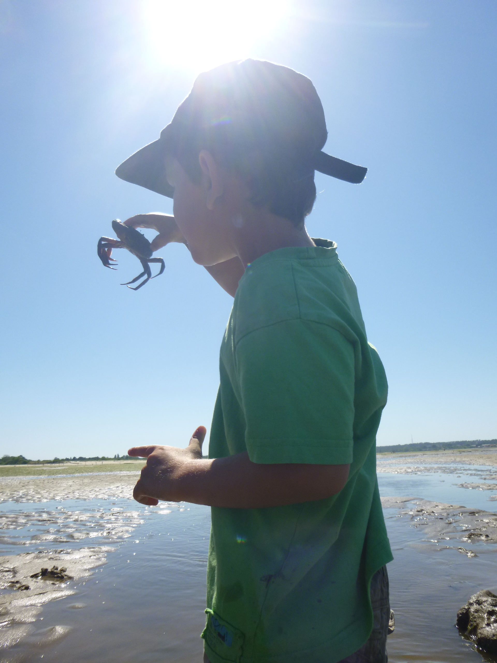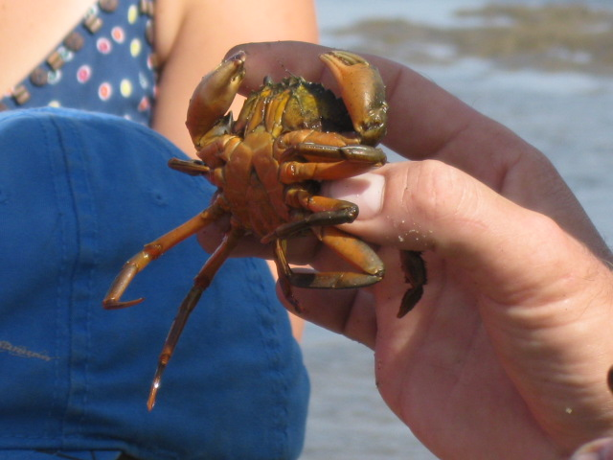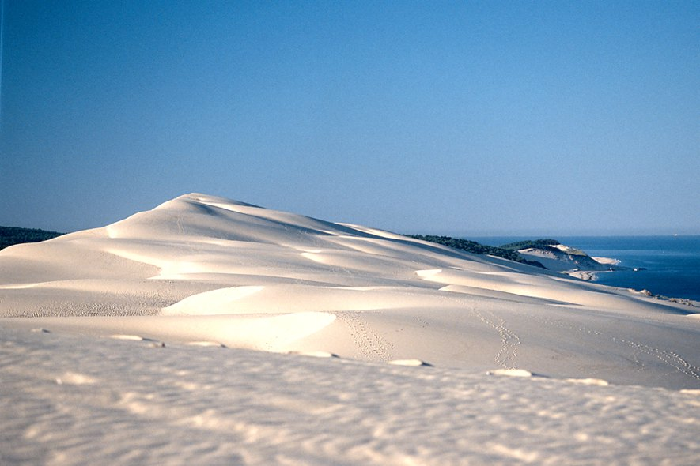

**Dates**

* *Mardi 20 juillet de 10h à 12h*
* *Mardi 27 juillet de 10h à 12h*
* *Mardi 3 août de 10h à 12h*
* *Mercredi 18 août de 10h à 12h*
* Stand faune flore du bassin d’Arcachon.
* Découverte des paysages et de l’écosystème.

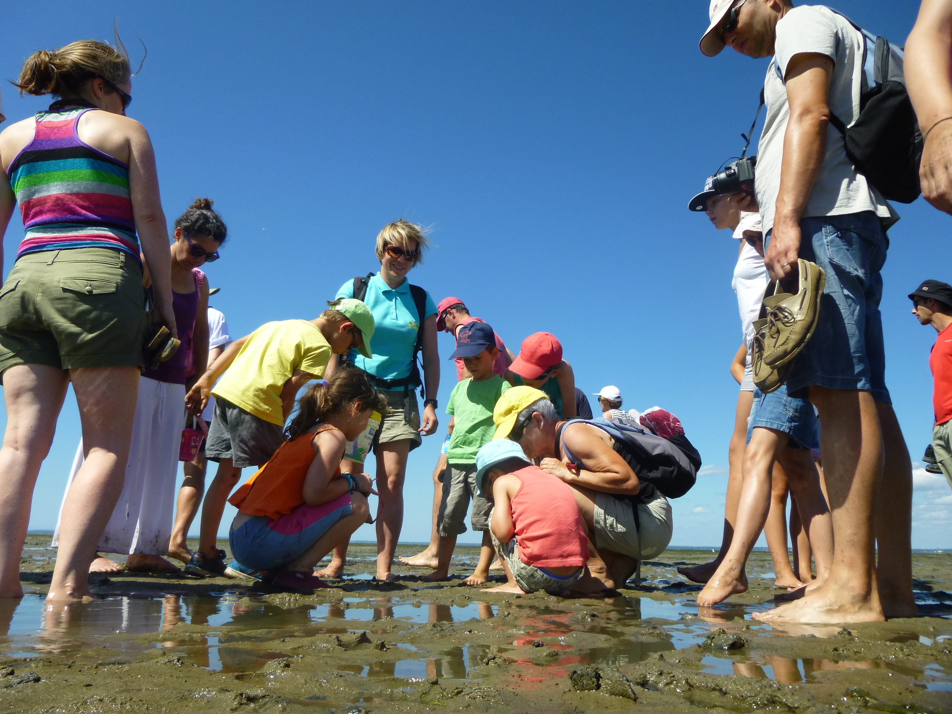

***Lieu : Plage de Suzette***

Tenue :tenue souple adaptée à la météo

**Atelier gratuit**

**Information auprès de :**

Office de Tourisme Cœur du bassin : 05 57 70 67 56

**Trésors de l’Estran à marée basse**

**A partir de 5 ans.**

Dates

* *Vendredi 09 juillet à 10h*
* *Jeudi15 juillet à 16h*
* *Vendredi 16 juillet à 16h*
* *Mardi 20 juillet à 19h*
* *Jeudi 22 juillet à 10h*
* *Mercredi 28 juillet à 13h*
* *Jeudi 29 juillet à 16h*
* *Lundi 2 août à 18h*
* *Mardi 3 août à 19h*
* *Jeudi 12 août à 15h30*
* *Vendredi 13 août à 16h*
* *Mardi 17 août à 18h*
* *Mercredi 18 août à 19h*
* *Lundi 23 août à 10h30*
* Découverte de l’estran à marée basse.
* Animations faune et flore.

***Lieu de départ :*** *Plage de la Hume, parking de la Buvette (durée 2h).*

Tenue :Prévoyez des bottes ou chaussures pour l’eau et une tenue adaptée à la météo.

Adulte : 5,80 € - Enfant (5 -11 ans) : 4 €  
Gratuité pour les moins de 5 ans

**Réservation**Obligatoire à l’Office de Tourisme de Gujan-Mestras:

05 56 66 12 65

**LANTON Les coulisses du bassin**

**A partir de 5 ans**

**Faune, flore et paysages du sentier du littoral**

**A partir de 5 ans.**

Dates : sorties crépusculaires

* *- Jeudi 15 juillet à 19h*
* *- Mardi 20 juillet à 16h*
* *Jeudi 29 juillet à 19h*
* *- Mardi 03 août à 16h*
* *- Jeudi 12 août à 18h15*
* *- Mercredi 18 août à 16h*

* Ateliers oiseaux, faune et flore.
* Découverte des écosystèmes.

***Lieu de départ****: Entrée du Port de Meyran Est (durée : 2h)*

Tenue :tenue souple adaptée à la météo

Adulte: 4,5 € - Enfant (5 -11 ans) : 3 €

Gratuité pour les moins de 5 ans

**Réservation**Obligatoire à l’Office de Tourisme de Gujan-Mestras: 05 56 66 12 65

**JUILLET, AOÛT 2021**

**GUJAN-MESTRAS**

A la découverte des richesses du Bassin d’Arcachon

*En famille, petits et grands, vous pourrez découvrir, jouer, questionner, écouter, manipuler… voir les espèces caractéristiques du Bassin. Où les trouve-t-on ? Comment vivent-elles ? Et l'Homme dans tout cela ?...*

Avec le soutien de

Animé par